Haldorbua Scøscootergarasje har selvbetjent helårsplass for din snøscooter

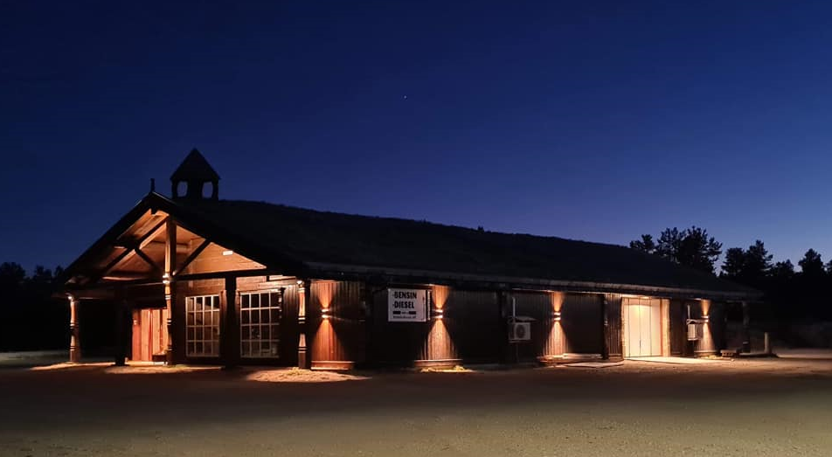

Vi leier ut flere helårsplasser til deg som har hytte i Engerdal eller omegn og benytter deg av scooterleden.
Bygget har kodebasert inngangssystem hvor du får din personlige kode til inngangsdøren, og det er isolert med varme som gjør at scooteren står varmt og trygt hele året.
Av- og pålessing til inn og utkjøring fra garasjen gjøres enkelt da scooterne står på europaller og kjøres ut med jekketralle. Du kan rygge bil og henger helt inn til porten. Av fasiliteter finnes det et toalett, og et enkelt minikjøkken for de som ønsker å benytte seg av dette.
Haldorbua ligger svært sentralt til i scooterleden i Engerdal med inn og utkjøring til leden rett utenfor garasjen. Herfra er det muligheter for korte og lange turer, litt ut ifra hva man selv ønsker (se vedlagt kart). Stor og fin parkeringsplass på tomten. Mulighet for å fylle drivstoff (både bensin og diesel) rett på utsiden av Sølenstua camp & hytter som ligger rett over veien for Haldorbua.
Sted: Sølenstua med adresse: Sundveien 1031, 2440 Engerdal.
15 min fra Engerdal sentrum, 25 min fra Drevsjø, og ca. 40 min fra Åkrestrømmen.
Ring. 958 90 926 / 934 97 825 for leie eller spørsmål. Henvendelser kan også sendes til peru@elverum-blikk.no eller gunnar.enger@gmail.com
Pris: 5.000,- pr. år.

